Pracovní list č. 2 pro 9. ročník
- Seřaďte vzestupně:
0,6 hl, 5 dm³, 40 dl
- Doplňte výrazy tak, aby platila rovnost:
- 16 m² - ………=(……+ 3).(……- 3)
- (……….-6y)²=………..- 36xy + ……….
- Řeště rovnici:
$$2.\frac{9x+1}{2}-3=2-\frac{4-3x}{3}$$
- Sušením ztrácí tráva 70% své hmotnosti. Kolik tun trávy je třeba dát sušit, když potřebujeme získat 1350 kg sena?
- Na obrázku je obdélník (údaje jsou v centimetrech) a v něm vybarvený šestiúhelník.
- Vypočtěte obvod vybarveného šestiúhelníku.
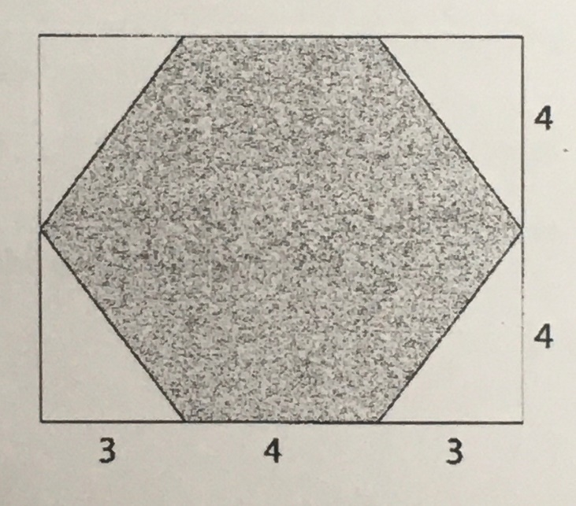
- Vypočtěte obsah vybarveného šestiúhelníku.

